地震数据共享省级中心网站平台
“事件波形”用例规约
V1.0

修订历史记录
日期 | 版本 | 说明 | 作者
2009-04-06 | 1.0 |  | 李振山

描述
高级（及以上）用户通过查看地震目录，进而查看各个台站的事件波形。需要与第三方开发人员合作开发。

角色
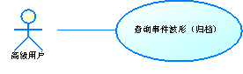

事件流
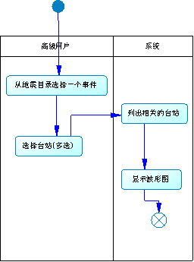
少数据下载

字段列表

输入
名称 | 字段名 | 类型 | 说明
起止日期 |  | DATE | 这些字段作为地震目录查询条件
经纬度范围 |  | NUMBER | 这些字段作为地震目录查询条件
震级范围 |  | NUMBER | 这些字段作为地震目录查询条件

输出
名称 | 字段名 | 类型 | 说明
发震时刻 | O_time | date | 这些字段作为地震目录查询结果输出
纬度 | Epi_lat | number | 这些字段作为地震目录查询结果输出
经度 | Epi_lon | number | 这些字段作为地震目录查询结果输出
深度 | Epi_depth | number | 这些字段作为地震目录查询结果输出
震级 | M | varchar | 这些字段作为地震目录查询结果输出
中文震中名 | Location_cname | varchar | 这些字段作为地震目录查询结果输出
英文震中名 | Location_sname | varchar | 这些字段作为地震目录查询结果输出

约束条件
- 地震目录查询的约束条件与《浏览地震目录》用例是相同的。
- 根据事件代码查询观测这一事件的台站，这个数据由SEED文件生成，由第三方团队开发并提供数据接口。
- 选择多个台站，根据用户给出的波形图的位置，显示波形图。
- 判断SEED文件是否存在。
- 判断图片是否存在。

前置条件
- 第三方团队已经完成SEED文件的解析，并将数据存入数据库，将波形文件（图片）保存到合适的位置。

未确定需求
- 如何与第三方团队合作是一个问题。

